Informe de pruebas y evidencias de SIGA Web
Pruebas internas realizadas el 27 de octubre de 2026
Resultado: 96 de 96 pruebas automatizadas aprobadas. La revisión visual pasó en los componentes y resoluciones examinados. La aprobación para una carga oficial continúa pendiente de las pruebas y revisiones indicadas en este informe.
Las pruebas automatizadas utilizaron datos ficticios y almacenamiento temporal aislado. Las capturas muestran información simulada. La prueba individual y la restauración de SQL Server se observaron en el entorno real, con las limitaciones descritas a continuación.

Resumen de resultados
Área | Resultado | Alcance
Pruebas automatizadas | 96 aprobadas | Roles, importación, sesiones, horarios, QR y validaciones cubiertas por la suite.
Piloto Excel ficticio | Aprobado | Diez registros, comparación de campos, duplicados y rechazo de lote mixto.
Revisión visual | Aprobada parcialmente | Acceso, vínculos y matrícula en tamaños seleccionados; capturas con datos ficticios.
Base de datos | Verificada parcialmente | Un registro individual guardado, copia verificada y restaurada en base separada.
UAT y carga oficial | Pendientes | Faltan representantes, conciliación del piloto oficial y aprobación institucional.

Pruebas de carga y seguridad
En el entorno aislado se importaron diez estudiantes ficticios. Se compararon tipo y número de documento, nombre, correo, semestre, grupo, programa y estado. La importación repetida fue rechazada. Un archivo con una fila nueva y otra duplicada también fue rechazado sin guardar la fila nueva.
Una prueba detectó que una forma alternativa de codificar la firma podía producir los mismos bytes. Se reforzó la validación de firmas de sesión y QR para rechazar esa representación y se repitieron las pruebas. Esta observación no demuestra que fuera posible falsificar una firma válida. La corrección se aplica al reiniciar el servidor de SIGA.

Base de datos y recuperación
En una prueba anterior se creó el estudiante ficticio EST-008 desde la plataforma; se observó en SQL Server y siguió visible tras recargar la página. No se reinició el servidor durante esa prueba y no se guardó una captura de la consulta.
SQL Server Express rechazó la compresión solicitada por el procedimiento de respaldo. Se creó y verificó una copia sin compresión y se restauró en la base separada SIGA_QA_7c294. La comprobación de integridad terminó sin errores observados; se verificaron 29 tablas y el registro de prueba. No se guardó una captura de esa consulta. El script de respaldo corregido pasó una revisión sintáctica, pero no se ejecutó completo como script.
La copia de seguridad y la base restaurada contienen información de la base existente y deben mantenerse con acceso restringido. No se comprobó una copia externa ni una restauración en otro equipo.

Accesibilidad y revisión visual
Se verificaron el acceso y dos ventanas específicas en 320, 375, 768 y 1366 píxeles con Chrome. Se comprobó la selección de perfil con teclado, la conservación de selecciones y el foco visible de la navegación. El usuario confirmó que Narrador funcionó en la pantalla de acceso; no se grabó audio ni se recorrieron con lector de pantalla todas las secciones y roles.

Pruebas pendientes antes de la carga oficial
- Pruebas de aceptación con representantes de cada rol y aprobación del responsable institucional.
- Conciliación de un piloto oficial autorizado contra los archivos fuente antes de la carga completa.
- Pruebas de interrupción, concurrencia y rendimiento con el volumen esperado de datos.
- Verificación de accesibilidad por rol y compatibilidad con otros navegadores y dispositivos.
- Revisión del hosting, HTTPS, correo e integraciones en el entorno real, y verificación de una copia externa.
- Decidir la conservación o eliminación del registro ficticio, la base restaurada y los archivos de prueba.

Detalle de pruebas automatizadas
La siguiente relación reproduce los nombres de las pruebas aprobadas en la ejecución registrada. Los resultados corresponden al entorno temporal y no constituyen pruebas manuales de producción.
01. Coordinación limita asistencia y permisos a matrículas válidas de su programa — Aprobada
02. las clases validan cohorte, duplicados, jornada y cruces institucionales — Aprobada
03. el padrón separa edición de datos y cambio de estado — Aprobada
04. permanencia y seguridad conservan estados finales — Aprobada
05. justificaciones requieren revisión previa del tutor — Aprobada
06. reportes validan todos los filtros e incluyen permisos en Excel — Aprobada
07. la respuesta del equipo no expone documentos ni credenciales — Aprobada
08. los datos almacenados respetan programa, semestre y grupo de cada clase — Aprobada
09. no existen ofertas académicas duplicadas por cohorte — Aprobada
10. la plantilla SIGA_plantilla_apoderados.xlsx es compatible con el importador — Aprobada
11. la plantilla SIGA_plantilla_administradores.xlsx es compatible con el importador — Aprobada
12. la plantilla SIGA_plantilla_coordinadores.xlsx es compatible con el importador — Aprobada
13. la plantilla SIGA_plantilla_docentes.xlsx es compatible con el importador — Aprobada
14. la plantilla SIGA_plantilla_vigilantes.xlsx es compatible con el importador — Aprobada
15. la plantilla SIGA_plantilla_estudiantes.xlsx es compatible con el importador — Aprobada
16. la plantilla descargable de Coordinación incluye semestres y no crea filas con solo programa — Aprobada
17. el importador ignora filas de programas precargados antiguos pero detecta registros incompletos — Aprobada
18. los programas adicionales se restringen a docentes y no admiten duplicados ni nombres inválidos — Aprobada
19. un docente de empleabilidad puede estar disponible para todos los programas sin conceder otros roles — Aprobada
20. el portal familiar contiene todas sus vistas y cada una tiene enrutamiento — Aprobada
21. el alcance familiar solo proyecta datos necesarios y asistencia académicamente válida — Aprobada
22. los filtros de asistencia rechazan fechas, estados y estudiantes fuera del vínculo — Aprobada
23. las alertas de asistencia se calculan por estudiante y no mezclan hermanos — Aprobada
24. las justificaciones familiares protegen matrícula, fechas y duplicados — Aprobada
25. las boletas no exponen el secreto QR y solo muestran códigos vigentes — Aprobada
26. las reuniones respetan el ciclo de vida y evitan respuestas repetidas — Aprobada
27. avisos, seguimiento y perfil conservan privacidad y validación — Aprobada
28. los vínculos familiares almacenados apuntan a cuentas y estudiantes existentes — Aprobada
29. las clases y asistencias almacenadas no filtran datos académicos ajenos — Aprobada
30. la carga de Docentes asigna Tutor únicamente cuando la plantilla indica Sí — Aprobada
31. Tutor ya no se admite como tipo de cuenta independiente — Aprobada
32. producción rechaza una configuración incompleta o insegura — Aprobada
33. los argumentos antimalware sustituyen la ruta sin usar un shell — Aprobada
34. el paquete excluye datos, respaldos, pruebas e informes — Aprobada
35. existen páginas legales y errores personalizados — Aprobada
36. la configuración textual false no habilita un proxy de confianza — Aprobada
37. el Administrador consulta estudiantes pero no puede registrarlos — Aprobada
38. el Administrador no retira Tutoría ni elimina a un Docente con tutorados — Aprobada
39. el Administrador gestiona el catálogo de programas sin dejar relaciones huérfanas — Aprobada
40. las rutas API inexistentes responden JSON 404 — Aprobada
41. las páginas y recursos inexistentes responden 404 sin mostrar el acceso — Aprobada
42. los recursos estáticos usan validación de caché y las API no se almacenan — Aprobada
43. una cookie de sesión manipulada es rechazada — Aprobada
44. las operaciones de escritura rechazan solicitudes sin token CSRF — Aprobada
45. el inicio de sesión limita intentos repetidos por cuenta e IP — Aprobada
46. los reportes administrativos usan la asistencia registrada por el Docente — Aprobada
47. el Docente debe enviar una sola asistencia por cada estudiante activo — Aprobada
48. el Docente solo puede modificar datos personales autorizados — Aprobada
49. el Docente consulta solicitudes creadas por estudiantes de sus clases — Aprobada
50. Coordinación autoriza una solicitud real de su programa y genera QR — Aprobada
51. el Coordinador solo obtiene estudiantes e incidencias de su programa — Aprobada
52. el Coordinador registra estudiantes y crea su cuenta dentro de su programa — Aprobada
53. la carga Excel del Coordinador valida el programa e importa cuentas estudiantiles — Aprobada
54. el Coordinador puede registrar y cerrar incidencias con auditoría — Aprobada
55. la cuenta multirol cambia entre Coordinador y Docente sin iniciar otra sesión — Aprobada
56. el Docente con función de tutor solo consulta estudiantes expresamente asignados — Aprobada
57. la cuenta Docente con tutoría alterna ambos modos y conserva su alcance — Aprobada
58. el Docente en modo Tutor registra permanencia con auditoría y no cierra sin sustento — Aprobada
59. la cuenta Docente multirol abre y regresa del modo Tutor sin otra sesión — Aprobada
60. el Estudiante solo consulta su propia asistencia — Aprobada
61. el Estudiante consulta únicamente su perfil, clases y tutoría autorizada — Aprobada
62. el Estudiante solo actualiza contacto y preferencias autorizadas — Aprobada
63. el Estudiante envía justificaciones propias con trazabilidad — Aprobada
64. el Estudiante solicita salida pero solo Coordinación genera su QR — Aprobada
65. el Padre o apoderado solo consulta a sus estudiantes vinculados — Aprobada
66. el padrón familiar muestra tutor y rechaza estudiantes ajenos — Aprobada
67. el Apoderado envía justificaciones solo para un estudiante vinculado — Aprobada
68. el Apoderado consulta su QR pero no puede decidir sobre salidas — Aprobada
69. las confirmaciones de reunión y el perfil familiar quedan limitados a la cuenta — Aprobada
70. Vigilancia valida una boleta QR autorizada una sola vez — Aprobada
71. Vigilancia consulta un QR inválido y conserva el intento rechazado — Aprobada
72. Vigilancia recibe únicamente la información mínima durante una consulta — Aprobada
73. el Vigilante registra incidencias pero no puede decidir autorizaciones — Aprobada
74. los reportes de Vigilancia consolidan validaciones, rechazos e incidencias — Aprobada
75. la política del navegador permite usar la cámara QR solo desde SIGA — Aprobada
76. el Coordinador asigna horarios visibles solo para el Docente y estudiantes matriculados — Aprobada
77. el Administrador controla los vínculos entre apoderados y estudiantes — Aprobada
78. Vigilancia registra ingresos por QR firmado sin exponer el padrón completo — Aprobada
79. un docente de empleabilidad importado aparece en los programas autorizados — Aprobada
80. la carga de empleabilidad acepta el Excel anterior y limita el acceso a clases asignadas — Aprobada
81. piloto Excel de diez estudiantes ficticios conserva datos y rechaza lotes duplicados sin importar parcialmente — Aprobada
82. las evidencias rechazan PDF con acciones o JavaScript embebido — Aprobada
83. la política de contenido no autoriza scripts de CDN — Aprobada
84. los textos ya no usan tamaños inferiores a 0.70rem — Aprobada
85. el acceso usa una imagen optimizada y publica el aviso de privacidad — Aprobada
86. el catálogo contiene seis semestres para los cuatro programas — Aprobada
87. las unidades se consultan únicamente por programa y semestre — Aprobada
88. el panel y las boletas comparten el mismo alcance docente — Aprobada
89. la asistencia aplica periodo de corrección y rechaza clases vacías — Aprobada
90. las salidas solo ofrecen estudiantes matriculados en la clase elegida — Aprobada
91. los reportes docentes validan fechas, curso, grupo, semestre y estado — Aprobada
92. todas las clases tienen un docente autorizado y matrículas del mismo programa — Aprobada
93. la asistencia almacenada no contiene duplicados y respeta el alcance de clase — Aprobada
94. buscar estudiantes no elimina matrículas seleccionadas de la misma clase — Aprobada
95. la búsqueda de vínculos encuentra nombres con y sin tilde sin cambiar las selecciones — Aprobada
96. el foco de la barra lateral contrasta con los colores de fondo declarados — Aprobada

Capturas de evidencias visuales
Las siguientes capturas proceden de pruebas automatizadas con datos ficticios; no representan datos oficiales ni confirman todas las funciones de la plataforma.

Acceso en vista móvil
Pantalla de acceso con perfiles; ancho de prueba 375 píxeles.
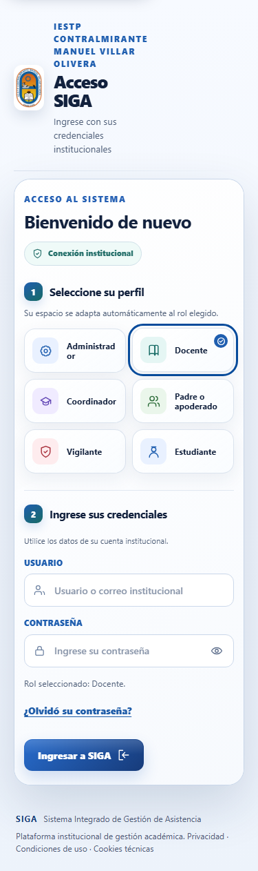

Vínculos familiares
Ventana de selección y búsqueda con estudiantes ficticios.
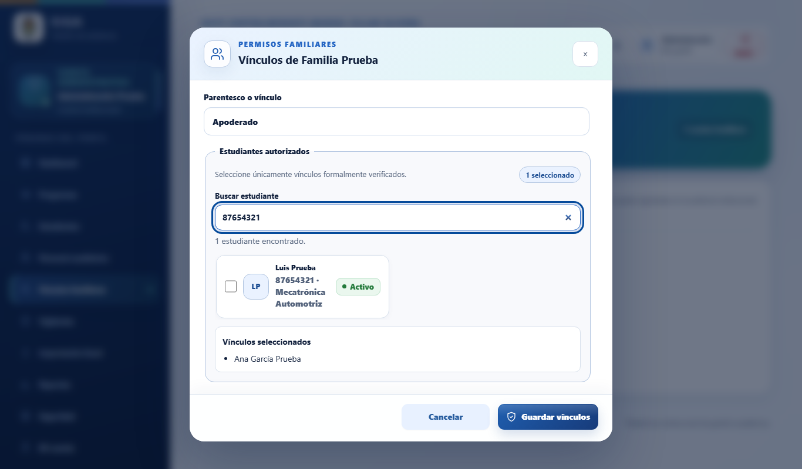

Matrícula en clases
Ventana de selección de estudiantes ficticios y conservación de la selección.
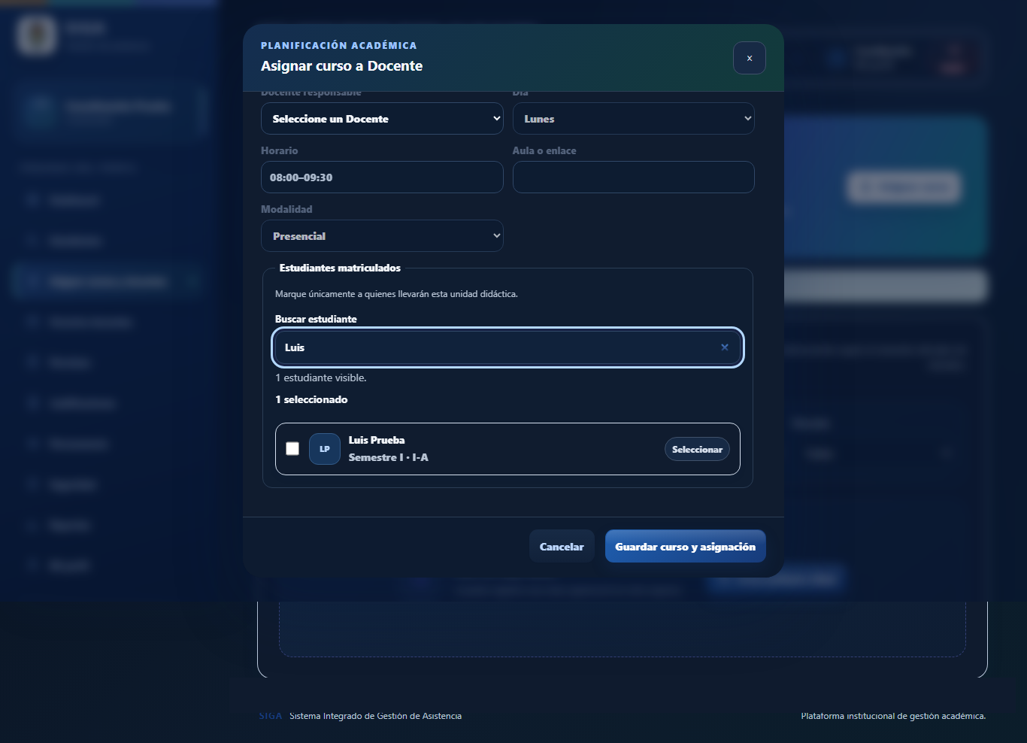

Archivos de respaldo de las evidencias
El registro completo de ejecución, el resultado visual y las capturas originales se conservan en la carpeta de evidencias del proyecto. El resultado automatizado puede reproducirse con las pruebas del proyecto y almacenamiento temporal aislado.

